19.06.2020 r.
Temat: Procenty i ułamki.
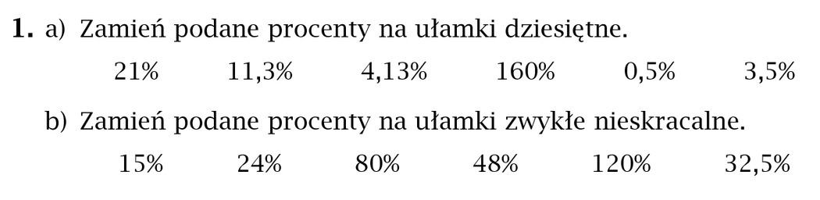
Wykonane zadanie prześlij do mnie na maila dzisiaj do godziny 16.00.

